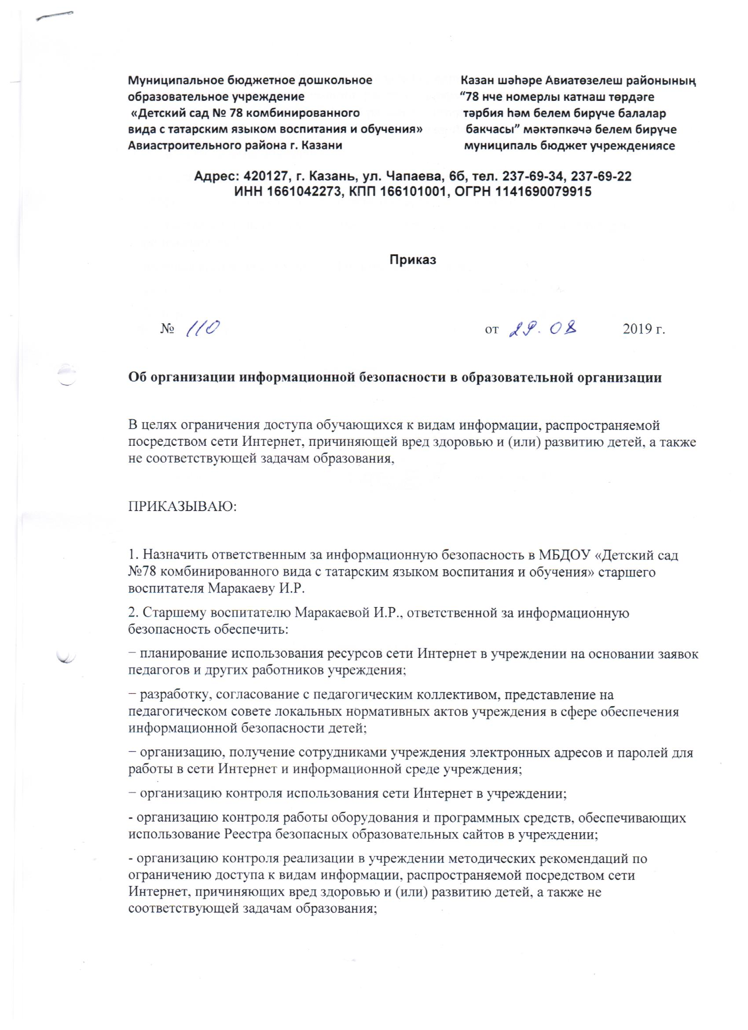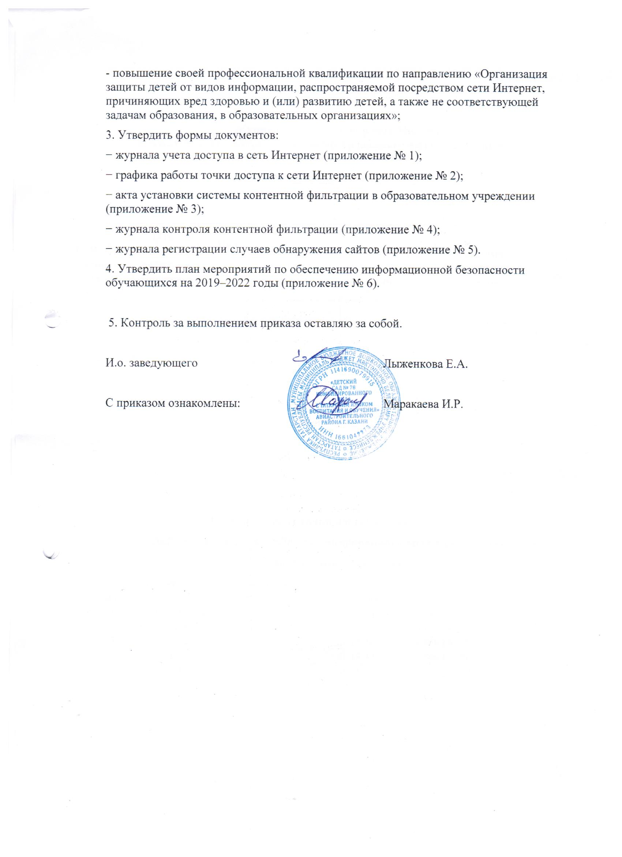
Приложение № 1

Журнал учета доступа в сеть Интернет
в МБДОУ «Детский сад №78 комбинированного вида с татарским языком воспитания и обучения»
Начат ________________________
Окончен ______________________

Ф. И. О. пользователя | Дата и время работы в интернете | Цель работы в интернете | Резолюция ответственного лица | Ф. И. О. ответственного лица | Подпись ответственного лица | Примечание

Приложение № 2

График работы точки доступа к сети Интернет
в МБДОУ «Детский сад №78 комбинированного вида с татарским языком воспитания и обучения»
№ п/п | Дни недели | Занятость воспитанниками | Занятость  педагогами | Администрация, сотрудники
1 | Понедельник | - | 7:30-18:00 | 8:00-18.30
2 | Вторник | - | 7:30-18:00 | 8:00-18.30
3 | Среда | - | 7:30-18:00 | 8:00-18.30
4 | Четверг | - | 7:30-18:00 | 8:00-18.30
5 | Пятница | - | 7:30-18:00 | 8:00-18.30

Приложение № 3
Акт установки системы контентной фильтрации
в МБДОУ «Детский сад №78 комбинированного вида с татарским языком воспитания и обучения»

Всего компьютеров в организации |  |  | Ф. И. О., должность, подпись
Всего компьютеров, используемых в учебно-воспитательном процессе и подключенных к сети Интернет |  |  | Ф. И. О., должность, подпись
Инвентарный номер ПК | Наименование системы контентной фильтрации | Дата установки | Ф. И. О., должность, подпись

Заведующий
 |  | (подпись) |  | (Ф. И. О.)

Приложение № 4
Журнал контроля контентной фильтрации
в в МБДОУ «Детский сад №78 комбинированного вида с татарским языком воспитания и обучения»

Начат ________________________
Окончен ______________________

Дата проверки | Ф. И. О., должность проверяющего | Номер компьютера | Результаты проверки | Принятые меры | Подпись проверяющего

Приложение № 5

Журнал регистрации случаев обнаружения сайтов с информацией, причиняющей вред здоровью и (или) развитию детей, а также не соответствующей задачам образования,в МБДОУ «Детский сад №78 комбинированного вида с татарским языком воспитания и обучения».
Начат ________________________
Окончен ______________________

Дата обнаружения
Ф. И. О. и должность ответственного
Номер компьютера
Описание сайта в сети Интернет, содержащего информацию, причиняющую вред здоровью и (или) развитию детей, а также не соответствующую задачам образования
Принятые меры
Подпись ответственного
Дата обнаружения
Ф. И. О. и должность ответственного
Номер компьютера
Описание сайта в сети Интернет, содержащего информацию, причиняющую вред здоровью и (или) развитию детей, а также не соответствующую задачам образования
Принятые меры
Подпись ответственного
…

Приложение № 6

План мероприятий по обеспечению информационной безопасности обучающихся на 2019–2022 годы в МБДОУ «Детский сад №78 комбинированного вида с татарским языком воспитания и обучения».

№ п/п | Мероприятие | Сроки
1 | Организация обучения основам информационной безопасности в рамках реализации основной образовательной программы.  В соответствии с Методическими рекомендациями по основам информационной безопасности для обучающихся общеобразовательных организаций с учетом информационных, потребительских, технических и коммуникативных аспектов информационной безопасности | В течение учебного года
2 | Ведение локальных нормативных актов образовательной организации в области информационной безопасности | В течение учебного года
3 | Оформление и обновление стенда «Информационная безопасность».  В соответствии с письмом Минобрнауки России от 14.05.2018 № 08-1184 «О направлении информации» | В течение учебного года
4 | Размещение на официальном сайте образовательной организации информации по вопросам обеспечения информационной безопасности детей.  В соответствии с письмом Минобрнауки России от 14.05.2018 № 08-1184 «О направлении информации» | В течение учебного года
5 | Участие родителей (законных представителей) обучающихся и сотрудников образовательной организации в деятельности Межрегионального детского движения в области обеспечения безопасности и развития детей в информационном пространстве «Страна молодых» | В течение учебного года
6 | Проведение периодического контроля состояния системы обеспечения информационной безопасности обучающихся при организации доступа к сети Интернет | Не менее трех в течение учебного года
7 | Изучение нормативно-правовой базы, методических рекомендаций и издание (актуализация) организационно-распорядительных документов по вопросам обеспечения информационной безопасности обучающихся при организации доступа к сети Интернет | Июнь – август
8 | Настройка (установка) технических средств, применяемых при организации доступа к сети Интернет (компьютерное оборудование, сетевое оборудование, системное и прикладное программное обеспечение), в соответствии с требованиями Методических рекомендаций по ограничению в образовательных организациях доступа обучающихся к видам информации, распространяемой посредством сети Интернет, причиняющей вред здоровью и (или) развитию детей, а также не соответствующей задачам образования | Июль – август
9 | Установка, конфигурация, настройка режимов работы технических средств контентной фильтрации | Июль – август
10 | Заключение договора с оператором связи на оказание услуг доступа к сети Интернет с контентной фильтрацией | Август
11 | Ознакомление работников образовательной организации с Методическими рекомендациями по ограничению в образовательных учреждениях доступа обучающихся к видам информации, распространяемой посредством сети Интернет, причиняющей вред здоровью и (или) развитию детей, а также не соответствующей задачам образования, и локальными нормативными актами образовательной организации по вопросам обеспечения информационной безопасности обучающихся при организации доступа к сети Интернет | Август
12 | Ознакомление работников образовательной организации с сайтами в сети Интернет, включенными в Реестр безопасных образовательных сайтов | Август
13 | Информирование работников образовательной организации, обучающихся и их родителей (законных представителей) об ответственности за нарушение требований законодательства Российской Федерации и организационно-распорядительных документов образовательной организации по вопросам обеспечения информационной безопасности обучающихся при организации доступа к сети Интернет | Август − сентябрь
14 | Информирование родителей (законных представителей) обучающихся о существующих угрозах в сети Интернет, о методах и способах защиты детей от информации, причиняющей вред здоровью и (или) развитию детей | Сентябрь – октябрь
15 | Проведение единого урока по безопасности в сети Интернет | Октябрь
18 | Проведение серии мероприятий проекта «Сетевичок» для обучающихся | Октябрь – ноябрь
19 | Проведение Всероссийской контрольной работы по информационной безопасности.  На сайте www.единыйурок.дети | Октябрь – ноябрь
20 | Прохождение педагогическими и иными работниками образовательной организации программы повышения квалификации на сайте единыйурок.рф по направлению «Безопасное использование сайтов в сети Интернет в образовательном процессе в целях обучения и воспитания обучающихся в образовательной организации» | Раз в два календарных года

